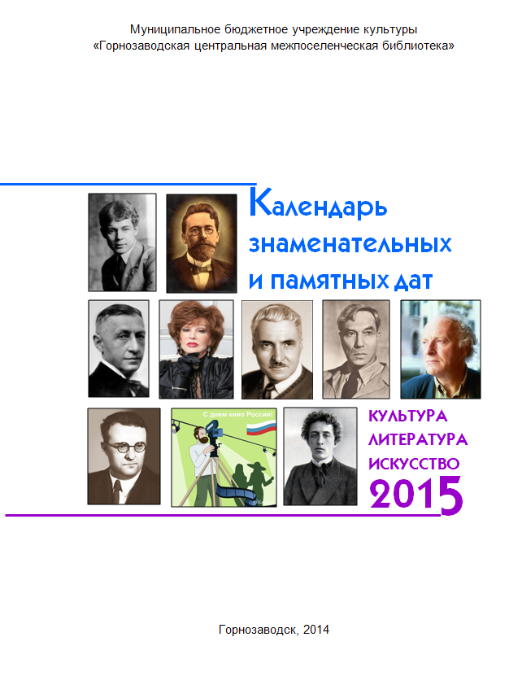

91
К 17

К 17 Календарь знаменательных и памятных дат по культуре, литературе и
искусству на 2015 год / сост. Н.Г. Хохрина. – МБУК «ГЦМБ», 2014. – 20 с.
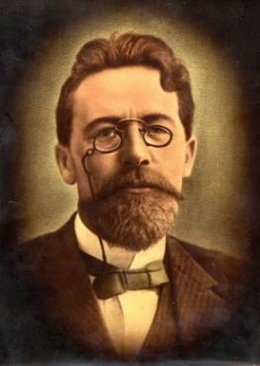
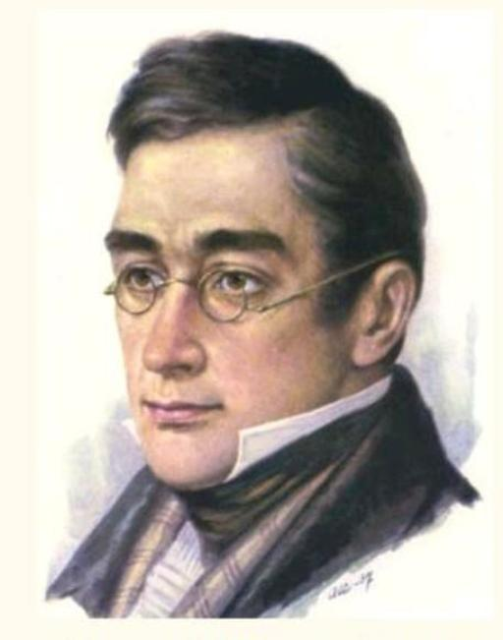
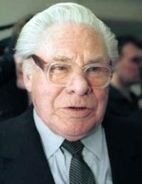
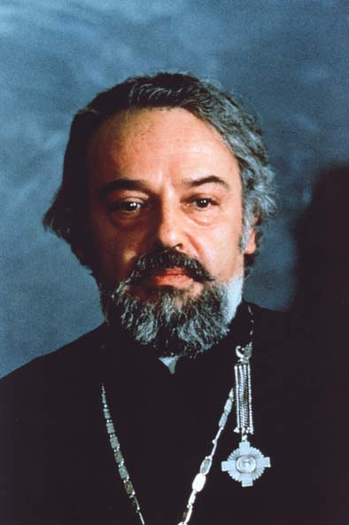
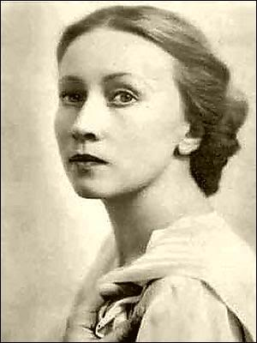
ЯНВАРЬ

1 января – 85 лет со дня рождения Анатолия Владимировича Жигулина (1930-2000), поэта
2 января – 95 лет со дня рождения американского писателя – фантаста, ученого Айзека Азимова (1920–1992)
4 января – 140 лет со дня рождения писателя Василия Григорьевича Яна (наст. фамилия Янчевецкий) (1875–1954)
4 января – 230 лет со дня рождения немецкого писателя, собирателя немецких народных сказок Якоба Гримма (1785–1863)
5 января – 95 лет со дня рождения писателя-натуралиста Николая Ивановича Сладкова (1920–1996)
7 января – 90 лет со дня рождения английского зоолога и писателя Джеральда Малкома Даррелла (1925–1995)
8 января - 105 лет со дня рождения Галины Сергеевны Улановой (1910-1998), балерины
9 января – 125 лет со дня рождения Карела Чапека (1890-1938), чешского писателя
15 января – 220 лет со дня рождения поэта, драматурга, дипломата Александра Сергеевича Грибоедова (1795–1829)
15 января – 90 лет со дня рождения писателя Евгения Ивановича Носова (1925–2002)
19 января – 150 лет со дня рождения живописца, графика Валентина Александровича Серова (1865-1911)
19 января – 115 лет со дня рождения Михаила Васильевича Исаковского (1900-1973), поэта
20 января – 95 лет со дня рождения Федерико Феллини (1920-1993), итальянского кинорежиссера, сценариста
22 января – 80 лет со дня рождения Александра Владимировича Меня (1935-1990), русского православного священника, богослова, писателя, автора книг по основам христианского вероучения, истории религии
29 января – 155 лет со дня рождения писателя, драматурга Антона Павловича Чехова (1860–1904)
30 января – 115 лет со дня рождения композитора Исаака Осиповича Дунаевского (1900-1955)
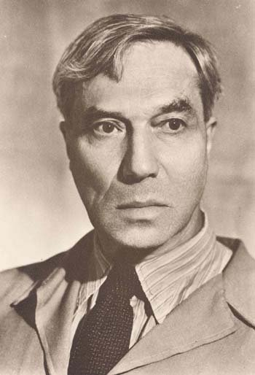
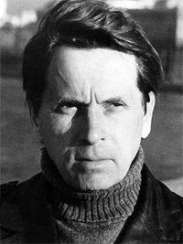
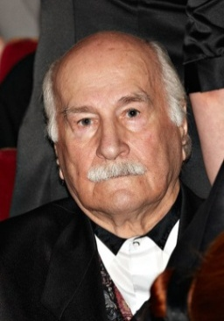
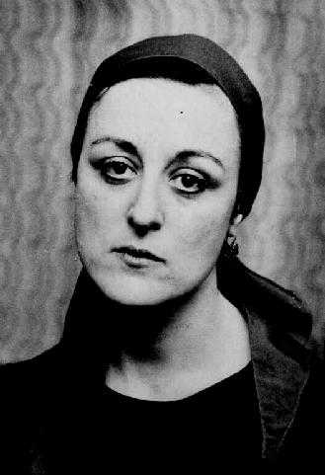
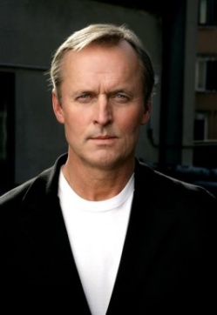
ФЕВРАЛЬ

1 февраля – 60 лет со дня рождения Марины Анатольевны Палей (р. 1955), российского писателя, прозаика
7 февраля – 130 лет со дня рождения Синклера Льюиса (1885-1951), американского писателя, лауреата Нобелевской премии
8 февраля – 70 лет со дня рождения Джона Гришэма (р.1945), американского писателя
9 февраля – 100 лет со дня рождения Бориса Федоровича Андреева (1915-1982), русского актера
10 февраля – 125 лет со дня рождения российского писателя, поэта лауреата Нобелевской премии (1958) Бориса Леонидовича Пастернака (1890–1960)
10 февраля - 100 лет со дня рождения актера театра и кино Владимира Михайловича Зельдина (1915)
13 февраля – 100 лет со дня рождения Лидии Николаевны Смирновой (1915-2007), русской киноактрисы
14 февраля – 175 лет со дня рождения Клода Оскара Моне (1840-1926), французского художника
14 февраля – 160 лет со дня рождения Всеволода Михайловича Гаршина (1855–1888), писателя
15 февраля – 60 лет со дня рождения Тимура Юрьевича Кибирова (наст. фамилия Запоев) (1955), российского поэта, эссеиста
16 февраля – 90 лет со дня рождения Евгения Родыгина (р.1925), уральского композитора
18 февраля – 235 лет со дня рождения Алексея Гавриловича Венецианова (1780-1847), художника
18 февраля – 80 лет со дня рождения Геннадия Игоревича Гладкова (1935), композитора
18 февраля – 70 лет со дня рождения Юрия Михайловича Антонова (р. 1945), русского эстрадного певца, композитора
22 февраля - 205 лет со дня рождения Фредерика Шопена (1810-1849), польского композитора, пианиста
24 февраля – 120 лет со дня рождения Всеволода Вячеславовича Иванова (1895-1963), русского писателя, драматурга
28 февраля – 95 лет со дня рождения писателя Федора Александровича Абрамова (1920–1983)
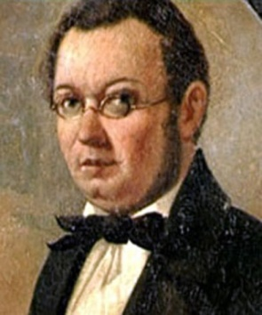
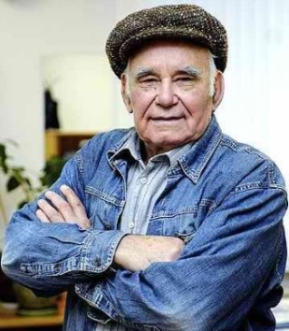
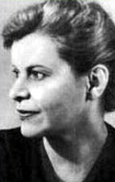
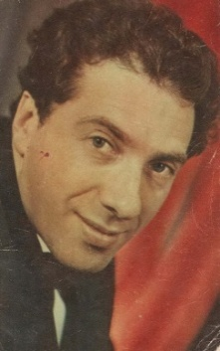
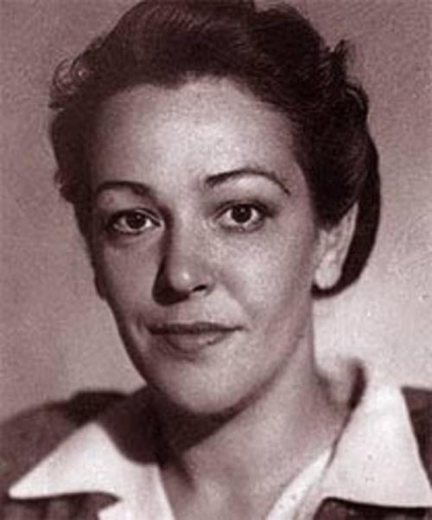
МАРТ

2 марта – 215 лет со дня рождения Евгения Абрамовича Баратынского (Боратынский) (1800-1844), поэта
4 марта – 50 лет со дня рождения поэта-песенника Александра Александровича Шаганова (1965)
6 марта – 540 лет со дня рождения Микеланджело Буонарроти (1475-1564), итальянского скульптора, живописца
6 марта – 200 лет со дня рождения писателя Петра Павловича Ершова (1815–1869)
7 марта – 140 лет со дня рождения Мориса Жозефа Равеля (1875-1937), французского композитора
8 марта – 85 лет со дня рождения Юрия Сергеевича Рытхэу (1930-2008), писателя, создателя чукотской литературы
8 марта - 95 лет со дня рождения Ивана Фотиевича Стаднюка (1920-1994), русского писателя
10 марта – 115 лет со дня рождения Юрия Алексеевича Васнецова (1900-1973), художника
12 марта – 75 лет со дня рождения писателя, драматурга Григория Израилевича Горина (1940-2000)
12 марта – 90 лет со дня рождения Гарри Гаррисона (1925), американского писателя-фантаста
13 марта – 75 лет со дня рождения Владимира Владимировича Личутина (р. 1940), российского писателя
14 марта – 85 лет со дня рождения Василия Михайловича Пескова (1930 - 2013), писателя, журналиста, путешественника
16 марта – 80 лет со дня рождения Сергея Юрьевича Юрского (р.1935), российского артиста, режиссера
20 марта - 100 лет со дня рождения Святослава Теофиловича Рихтера (1915-1997), пианиста
20 марта – 110 лет со дня рождения Веры Федоровны Пановой (1905-1973), российской писательницы, драматурга, киносценариста
21 марта – 330 лет со дня рождения Иоганна Себастьяна Баха (1685-1750), немецкого композитора
21 марта – 120 лет со дня рождения Леонида Осиповича Утесова (Лазаря Иосифовича Вайбейна) (1895-1982), российского эстрадного певца, дирижера, актера, создателя театрализованного джаза
22 марта – 100 лет со дня рождения Георгия Степановича Жженова (1915-2005), русского актера
27 марта – 100 лет со дня рождения Вероники Михайловны Тушновой (1915-1965), поэтессы
28 марта – 90 лет со дня рождения Иннокентия Михайловича Смоктуновского (1925-1994), российского актера театра и кино

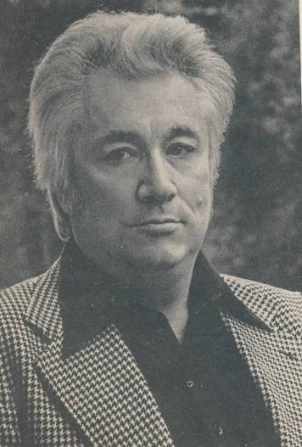
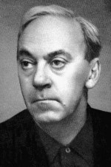
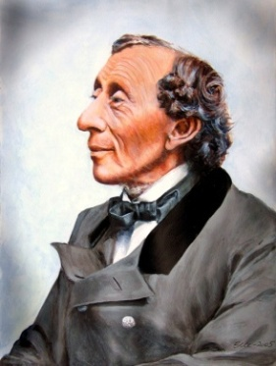
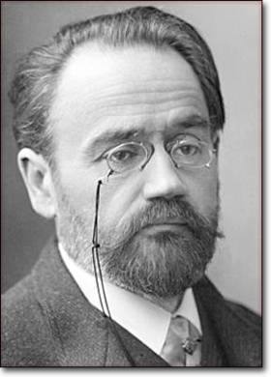
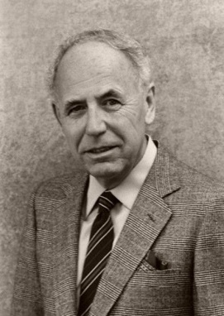
АПРЕЛЬ

2 апреля – 210 лет со дня рождения датского писателя-сказочника Ханса Кристиана Андерсена (1805–1875)
2 апреля – 175 лет со дня рождения Эмиля Золя (1840-1902), французского писателя
3 апреля – 95 лет со дня рождения Юрия Марковича Нагибина (1920–1994), писателя, кинодраматурга, публициста
4 апреля – 105 лет со дня рождения Юрия Павловича Германа (1910-1967), писателя, драматурга, кинодраматурга, публициста
5 апреля – 95 лет со дня рождения Артура Хейли (1920-1991), американского писателя
14 апреля – 270 лет со дня рождения писателя, драматурга Дениса Ивановича Фонвизина (1745–1792)
14 апреля – 100 лет со дня рождения Петра Петровича Глебова (1915-2000), советского актера
18 апреля – 85 лет со дня рождения писателя, историка, литературоведа Натана Яковлевича Эйдельмана (1930–1989)
29 апреля – 140 лет со дня рождения Рафаэля Сабатини (1875-1950), английского писателя
30 апреля – 145 лет со дня рождения Ференца Легара (1870-1948), венгерского композитора

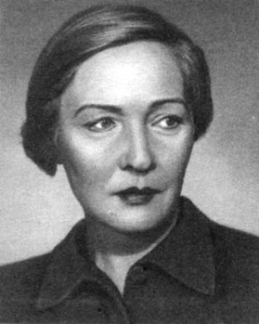
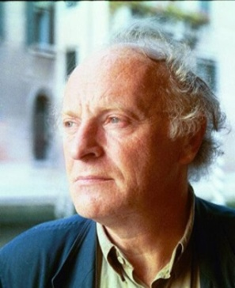
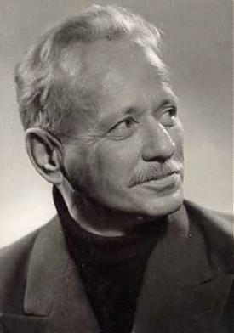
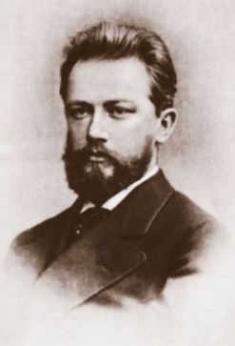
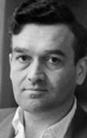
МАЙ

3 мая – 145 лет со дня рождения Александра Николаевича Бенуа (1870-1960), художника
5 мая - 100 лет со дня рождения поэта Евгения Ароновича Долматовского (1915-1994)
5 мая – 75 лет со дня рождения Лиона Моисеевича Измайлова (Поляк) (р.1940), российского драматурга эстрады, писателя-сатирика
7 мая – 175 лет со дня рождения Петра Ильича Чайковского (1840-1893), композитора
9 мая – 155 лет со дня рождения английского писателя Джеймса Мэтью Барри (1860–1937)
10 мая - 85 лет со дня рождения Ильи Сергеевича Глазунова (1930), художника
13 мая – 175 лет со дня рождения Альфонса Доде (1840-1897), французского писателя
15 мая – 70 лет со дня рождения Максима Исааковича Дунаевского (р.1945), российского композитора
16 мая – 105 лет со дня рождения поэта Ольги Федоровны Берггольц (1910–1975)
16 мая - 100 лет со дня рождения Сергея Петровича Антонова (1915-1995), российского писателя
24 мая – 185 лет со дня рождения художника Алексея Кондратьевича Саврасова (1830-1897)
24 мая – 75 лет со дня рождения поэта, писателя, переводчика, лауреата Нобелевской премии (1987) Иосифа Александровича Бродского (1940–1996)
24 мая – 110 лет со дня рождения писателя Михаила Александровича Шолохова (1905–1984)
26 мая - 750 лет со дня рождения Данте Алигьери (1265-1321), итальянского поэта

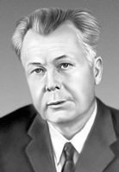
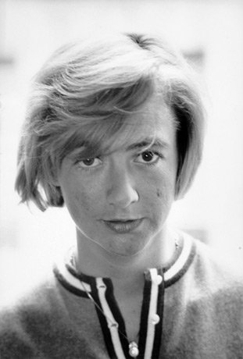
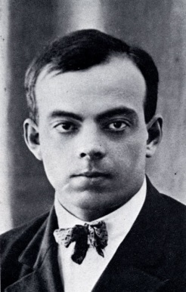
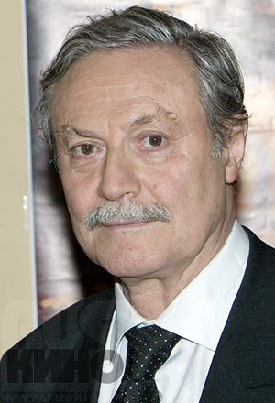
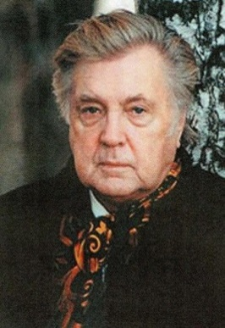
ИЮНЬ

1 июня – 95 лет со дня рождения Давида Самуиловича Самойлова (1920-1990), поэта
3 июня – 90 лет со дня рождения театрального режиссера Анатолия Васильевича Эфроса (1925-1987)
3 июня – 115 лет со дня рождения Анны Зегерс (1900-1983), немецкой писательницы
6 июня – 60 лет со дня рождения Олеси (Ольги) Александровны Николаевой (р. 1955), поэта, прозаика, эссеиста
6 июня – 140 лет со дня рождения Томаса Манна (1875-1955), немецкого писателя, лауреата Нобелевской премии (1929)
8 июня - 205 лет дня рождения Роберта Шумана (1810-1836), немецкого композитора
10 июня - 85 лет со дня рождения Ильи Сергеевича Глазунова (р. 1930), российского живописца
12 июня – 95 лет со дня рождения писателя, драматурга Лазаря Викторовича Карелина (наст. фамилия Кац) (1920-2005)
14 июня - 55 лет со дня рождения Полины Дашковой (Татьяны Викторовны Поляченко) (р. 1960), российской писательницы
18 июня – 80 лет со дня рождения актера, режиссера Юрия Мефодьевича Соломина (1935)
21 июня – 105 лет со дня рождения поэта Александра Трифоновича Твардовского (1910 — 1971)
21 июня – 80 лет со дня рождения Франсуазы Саган (1935-2004), французской писательницы
27 июня – 120 лет со дня рождения поэтессы, писательницы Ирины Владимировны Одоевцевой (1895-1990)
29 июня – 115 лет со дня рождения Антуана де Сент-Экзюпери (1900-1944), французского писателя, публициста, летчика, изобретателя

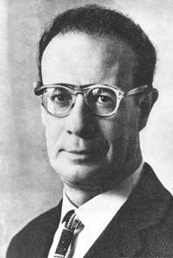
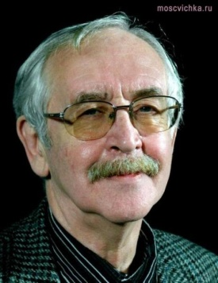
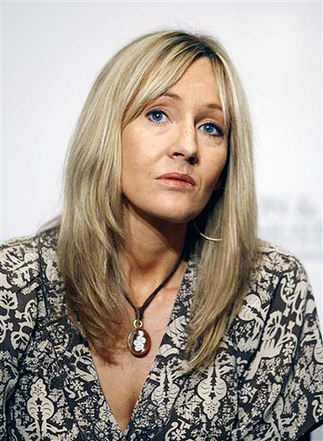
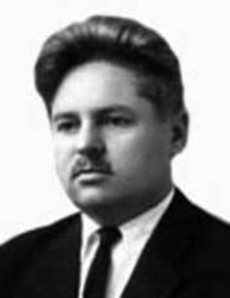
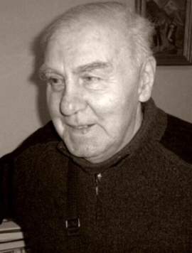
Июль

1 июля – 90 лет со дня рождения киноактрисы Клары Степановны Лучко (1925-2005)
4 июля – 200 лет со дня рождения Павла Андреевича Федотова (1815-1852), русского живописца и рисовальщика
4 июля – 115 лет со дня рождения Луи Армстронга (1900-1971), американского певца, музыканта, организатора джазовых ансамблей
8 июля – 65 лет со дня рождения Константина Аркадьевича Райкина (р. 1950), российского актера, художественного руководителя театра «Сатирикон»
10 июля – 125 лет со дня рождения Веры Михайловны Инбер (1890-1972), писательницы, поэта, журналиста
10 июля – 110 лет со дня рождения Льва Абрамовича Кассиля (1905-1970), российского детского писателя, публициста
13 июля – 95 лет со дня рождения Аркадия Григорьевича Адамова (1920-1991), писателя, автора милицейских детективов
18 июля – 90 лет со дня рождения Анатолия Андреевича Ананьева (1925-2001), прозаика, публициста
19 июля – 80 лет со дня рождения Василия Борисовича Ливанова (р.1935), российского актера, режиссера, писателя
20 июля – 75 лет со дня рождения композитора Давида Федоровича Тухманова (1940)
23 июля – 100 лет со дня рождения Михаила Львовича Матусовского (1915-1990), российского поэта
26 июля - 130 лет со дня рождения Андре Моруа (1885-1968), французского писателя
27 июля – 85 лет со дня рождения Анатолия Алексеевича Азольского (1930-2008), российского писателя
29 июля – 100 лет со дня рождения актера и режиссера Павла Петровича Кадочникова (1915-1988)
30 июля – 70 лет со дня рождения актера, продюсера, телеведущего Леонида Аркадьевича Якубовича (1945)
31 июля – 85 лет со дня рождения артиста цирка Олега Константиновича Попова (1930)
31 июля – 50 лет со дня рождения Джоаны Роулинг (р.1965), английской писательницы
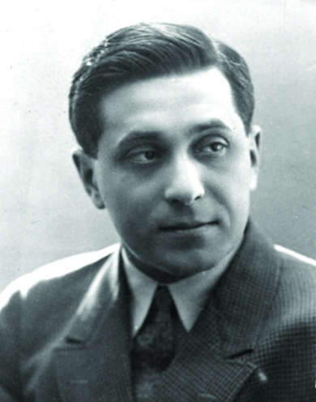
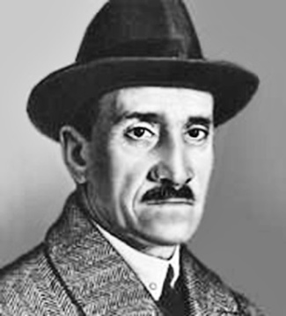
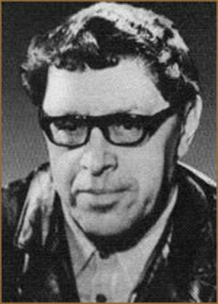
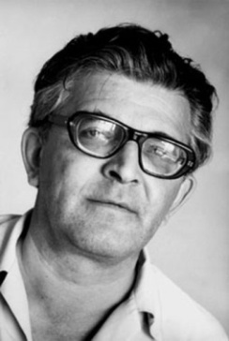
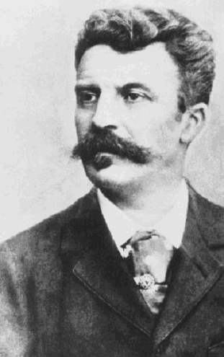
Август

5 августа – 165 лет со дня рождения французского писателя Ги де Мопассана (1850-1893)
7 августа – 60 лет со дня рождения Владимира Георгиевича Сорокина (р.1955), российского писателя
10 августа – 120 лет со дня рождения писателя, драматурга Михаила Михайловича Зощенко (1895-1958)
14 августа – 155 лет со дня рождения Эрнста Сетона-Томпсона (1860-1946), канадского писателя-натуралиста
14 августа – 150 лет со дня рождения Дмитрия Сергеевича Мережковского (1865-1941), российского писателя, поэта, драматурга, религиозного философа, литературного критика
15 августа – 70 лет со дня рождения актрисы театра и кино Екатерины Сергеевны Васильевой (1945)
17 августа – 80 лет со дня рождения актера театра и кино, театрального режиссёра и педагога Олега Павловича Табакова (1935)
18 августа – 265 лет со дня рождения итальянского композитора Антонио Сальери (1750-1825)
19 августа – 235 лет со дня рождения французского поэта Пьера Жана Беранже (1780-1857)
21 августа – 80 лет со дня рождения Анатолия Тихоновича Гладилина (р. 1935), российского писателя
22 августа – 95 лет со дня рождения американского писателя - фантаста Рэя Дугласа Бредбери (1920 - 2012)
22 августа – 80 лет со дня рождения Владимира Ильича Амлинского (1935-1989), российского писателя, публициста
23 августа – 135 лет со дня рождения писателя Александра Степановича Грина (1880-1932)
25 августа – 85 лет со дня рождения кинорежиссера, сценариста Георгия Николаевича Данелия (1930)
28 августа – 90 лет со дня рождения Аркадия Натановича Стругацкого (1935-1991), писателя – фантаста
28 августа – 90 лет со дня рождения Юрия Валентиновича Трифонова (1925-1981), писателя
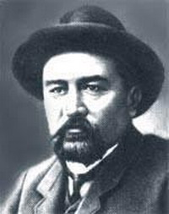
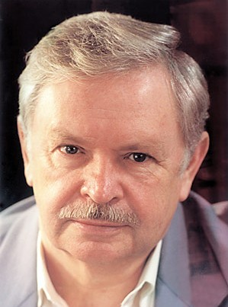
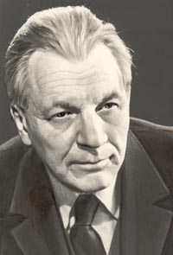
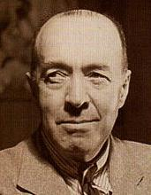
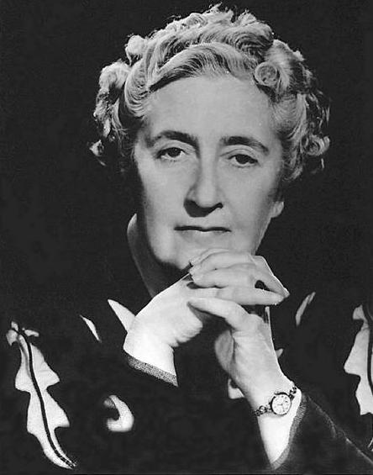
Сентябрь

1 сентября – 140 лет со дня рождения американского писателя Эдгара Райса Берроуза (1875-1950)
2 сентября – 80 лет со дня рождения актера театра и кино Валентина Иосифовича Гафта (1935)
7 сентября – 145 лет со дня рождения писателя Александра Ивановича Куприна (1870-1938)
9 сентября – 85 лет со дня рождения актрисы театра и кино Надежды Васильевны Румянцевой (1930-2008)
10 сентября – 60 лет со дня рождения эстрадной и джазовой певицы Ларисы Александровны Долиной (1955)
13 сентября – 80 лет со дня рождения детского и юношеского писателя, общественного деятеля Альберта Анатольевича Лиханова (1935)
15 сентября – 125 лет со дня рождения Агаты Кристи (Мэри Клариссы Миллер), (1890-1976), английской писательницы, «королевы детективов»
15 сентября – 90 лет со дня рождения Кирилла Юрьевича Лаврова (1925-2007), российского актера, театрального деятеля
16 сентября – 70 лет со дня рождения артиста эстрады, писателя-юмориста и телеведущего Евгения Вагановича Петросяна (1945)
17 сентября – 80 лет со дня рождения Кена Элтона Кизи (1935-2001), американского прозаика
23 сентября –115 лет со дня рождения Сергея Ивановича Ожегова (1990-1964), языковеда
24 сентября – 70 лет со дня рождения Ларисы Алексеевны Рубальской (1945), поэтессы, переводчика
25 сентября – 95 лет со дня рождения режиссера, актера Сергея Федоровича Бондарчука (1920—1994)
26 сентября – 100 лет со дня рождения писателя Сергея Сергеевича Смирнова (1915—1976)
28 сентября – 100 лет со дня рождения театрального режиссера, главного режиссера БДТ в Ленинграде (1956-1989) Георгия Александровича Товстоногова (1915-1989)
30 сентября – 90 лет со дня рождения актрисы театра и кино Веры Кузьминичны Васильевой (1925)
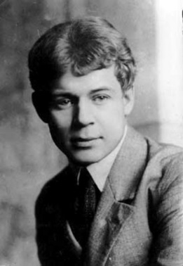
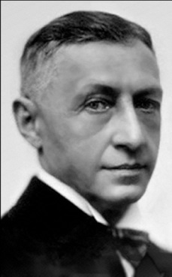
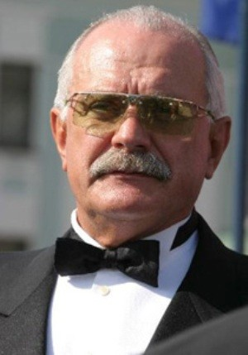
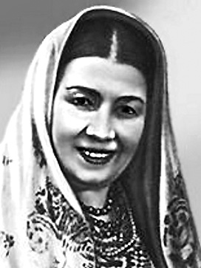
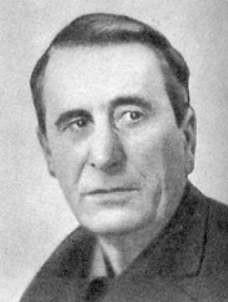
Октябрь

3 октября – 120 лет со дня рождения поэта Сергея Александровича Есенина (1895—1925)
4 октября– 120 лет со дня рождения разведчика Рихарда Зорге (1895-1944)
7 октября – 100 лет со дня рождения поэтессы Маргариты Иосифовны Алигер (1915—1992)
9 октября – 75 лет со дня рождения Джона Леннона (1940-1980), английского музыканта, певца, композитора, организатора группы «Биттлз»
13 октября – 135 лет со дня рождения поэта, писателя, переводчика Саши Чёрного (наст. имя и фамилия Александр Михайлович Гликберг) (1880-1932)
15 октября – 65 лет со дня рождения Нины Николаевны Садур (р. 1950), российского писателя, драматурга
17 октября – 100 лет со дня рождения Артура Миллера (1915-2005), американского прозаика и драматурга
20 октября – 85 лет со дня рождения писателя-фантаста, публициста Еремея Иудовича Парнова (1935-2009)
21 октября – 70 лет со дня рождения актёра, кинорежиссёра, сценариста и продюсера Никиты Сергеевича Михалкова (1945)
22 октября – 145 лет со дня рождения писателя, поэта, переводчика, лауреата Нобелевской премии (1933) Ивана Алексеевича Бунина (1870-1953)
23 октября - 95 лет со дня рождения итальянского писателя Джани Родари (1920-1980)
26 октября – 135 лет со дня рождения Андрея Белого (Бориса Николаевича Бугаева, 1880-1934) поэта, писателя, критика, философа, теоретика символизма
27 октября – 115 лет со дня рождения актера, режиссера Михаила Ивановича Жарова (1900-1981)
27 октября – 115 лет со дня рождения певицы Лидии Андреевны
Руслановой (1900-1973)
30 октября – 95 лет со дня рождения писателя Вячеслава Леонидовича Кондратьева (1920-1993)

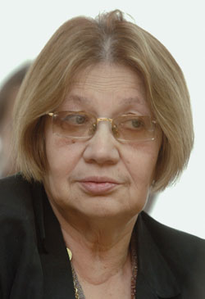
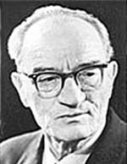
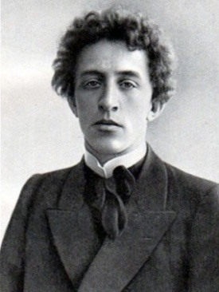
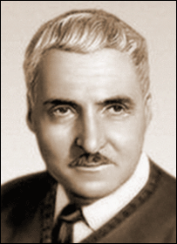
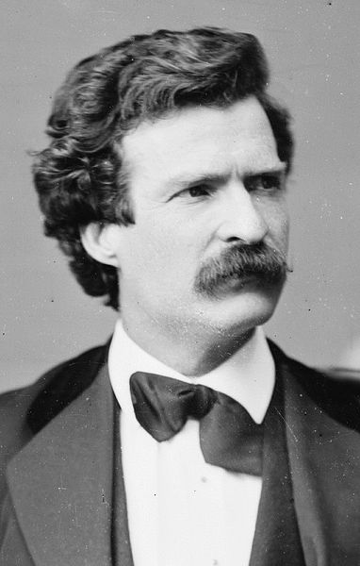
Ноябрь

8 ноября – 115 лет со дня рождения американской писательницы Маргарет Митчелл (1900-1949)
8 ноября – 80 лет со дня рождения французского актера, режиссера Алена Делона (1935)
8 ноября – 55 лет со дня рождения актера Олега Евгеньевича Меньшикова (1960)
9 ноября – 130 лет со дня рождения поэта Велемира Хлебникова (Виктор Владимирович) (1885—1922)
11 ноября – 80 лет со дня рождения актрисы, эстрадной певицы, режиссера Людмилы Марковны Гурченко (1935-2011)
13 ноября – 165 лет со дня рождения английского поэта, писателя Роберта Луиса Стивенсона (1850-1894)
13 ноября - 90 лет со дня рождения Роя Александровича Медведева (р. 1925), российского публициста и писателя
19 ноября – 115 лет со дня рождения немецкой писательницы Анны Зегерс (1900-1983)
20 ноября – 90 лет со дня рождения балерины, хореографа Майи Михайловны Плисецкой (1925)
22 ноября – 305 лет со дня рождения немецкого композитора, органиста В.Ф. Баха (1710-1784)
23 ноября – 80 лет со дня рождения Ларисы Николаевны Васильевой (р. 1935), российского поэта, прозаика, переводчика
25 ноября – 90 лет со дня рождения Нонны Викторовны Мордюковой (1925-2008), русской киноактрисы
26 ноября – 85 лет со дня рождения белорусского поэта и писателя Владимира Семеновича Короткевича (1930-1984)
28 ноября – 135 лет со дня рождения поэта и драматурга Александра Александровича Блока (1881-1921)
28 ноября – 100 лет со дня рождения поэта, прозаика и драматурга, Героя Социалистического Труда Константина (Кирилла)Михайловича Симонова (1915—1979)
29 ноября – 110 лет со дня рождения писателя Гавриила Николаевича Троепольского (1905-1995)
30 ноября – 180 лет со дня рождения Марка Твена (Сэмюэля Клеманса, 1835-1910), американского писателя, сатирика
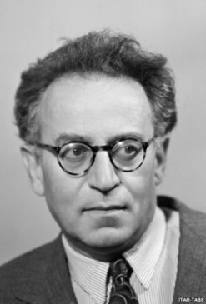
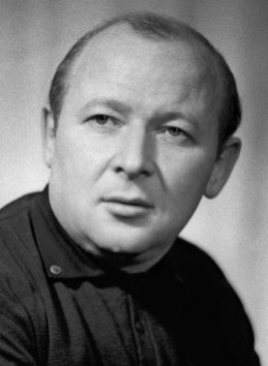
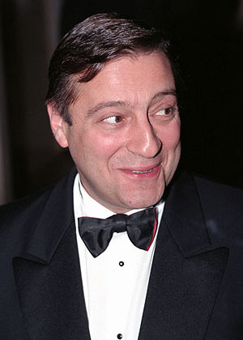
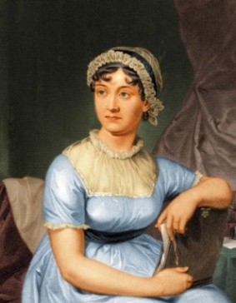
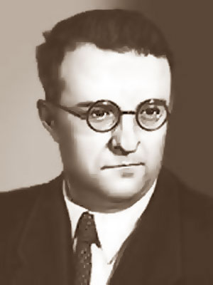
Декабрь

1 декабря – 70 лет со дня рождения актёра театра и кино, телеведущего, общественного деятеля Геннадия Викторовича Хазанова (1945)
4 декабря - 190 лет со дня рождения поэта Алексея Ивановича Плещеева (1825-1893)
5 декабря – 70 лет со дня рождения актрисы театра и кино Нины Ивановны Руслановой (1945)
7 декабря – 105 лет со дня рождения Екатерины Алексеевны Фурцевой (1910-1974), государственного деятеля, министра культуры (1961-1974)
12 декабря - 110 лет со дня рождения писателя Василия Семеновича Гроссмана (1905-1964)
12 декабря – 100 лет со дня рождения американского певца, актера Фрэнка Синатры (1915-1998)
12 декабря – 105 лет со дня рождения писателя Евгения Захаровича Воробьева (1910-1991)
12 декабря – 90 лет со дня рождения композитора Владимира Яковлевича Шаинского (1925)
13 декабря – 80 лет со дня рождения актера Николая Николаевича Рыбникова (1930-1990)
14 декабря – 120 лет со дня рождения французского поэта Поля Элюара (1895-1952)
14 декабря – 65 лет со дня рождения Александра Яковлевича Розенбаума (р.1950), российского артиста эстрады, исполнителя собственных песен
16 декабря – 240 лет со дня рождения английской писательницы Джейн Остин (1775-1817)

16 декабря - 100 лет со дня рождения выдающегося композитора, пианиста Георгия Васильевича Свиридова (1915—1998)
17 декабря – 245 лет со дня рождения Людвига ван Бетховена (1770-1827), немецкого композитора
17 декабря – 90 лет со дня рождения Константина Яковлевича Ваншенкина (1925- 2012), поэта
20 декабря – 100 лет со дня рождения французской певицы (шансонье) Эдит Пиаф (1915-1963)
21 декабря – 115 лет со дня рождения драматурга Всеволода Витальевича Вишневского (1900-1951)
23 декабря – 90 лет со дня рождения Виктора Александровича Курочкина (1925-1976), российского писателя
29 декабря – 80 лет со дня рождения Евгения Борисовича Рейна (1935), поэта
30 декабря – 150 лет со дня рождения английского писателя, лауреата Нобелевской премии (1907) Редьярда Киплинга (1865-1936)
30 декабря – 110 лет со дня рождения поэта, писателя Даниила Хармса (наст. фамилия Ювачев Даниил Иванович)(1905-1942)
30 декабря – 60 лет со дня рождения эстрадной певицы В.В. Легкоступовой (1955)


Книги – юбиляры

2015 года

845 лет – «Песнь о Роланде» – французский героический эпос (1170)
410 лет – «Хитроумный идальго Дон Кихот Ламанческий» М.Сервантеса (1605)
225 лет – «Путешествие из Петербурга в Москву» А.Н. Радищева (1790)
200 лет сочинению Александра Пушкина «Воспоминания в Царском Селе», вызвавшему на экзамене в январе 1815 года восторг Г.Р. Державина
195 лет – «Руслан и Людмила» А.С. Пушкина (1820)
190 лет – «Борис Годунов» А.С. Пушкина (1825)
185 лет – «Маленькие трагедии» А.С. Пушкина (1830)
185 лет – «Моцарт и Сальери» А.С. Пушкина (1830)
180 лет – «Ледяной дом» И.И. Лажечникова (1835)
175 лет – «Герой нашего времени» М.Ю. Лермонтова (1840)
175 лет – «Мцыри» М.Ю. Лермонтова (1840)
170 лет – «Двадцать лет спустя» А. Дюма (1845)
170 лет – «Королева Марго» А. Дюма (1845)
170 лет – «Бедные люди» Ф.М. Достоевского (1845)
165 лет – «Жизнь Дэвида Копперфильда, рассказанная им самим» Ч. Диккенса (1850)
165 лет – «Виконт де Бражелон» А. Дюма (1850)
160 лет – «Севастопольские рассказы» Л.Н. Толстого (1855)
160 лет – «Песнь о Гайавате» Г.У. Лонгфелло (1855)
155 лет – «Всадник без головы» Майн Рида (1860)
145 лет – «20 000 лье под водой» Жюля Верна (1870)
140 лет – «Царь Борис» А.К. Толстого (1875)
135 лет – «Братья Карамазовы» Ф.М. Достоевского (1880)
125 лет – первое издание русского словаря Брокгауза и Эфрона
90 лет – «Голова профессора Доуэля» А.Беляева (1925)
85 лет – «Во весь голос» В.В. Маяковского (1930)
75 лет – «Тихий Дон» М.А. Шолохова (1940)
75 лет – «Мастер и Маргарита» М.М. Булгакова (1940)
70 лет – «Петр I» А.Н. Толстого (1945)
70 лет – «Василий Тёркин» А.Т. Твардовского (1945)
70 лет – «Туманность Андромеды» И.А. Ефремова (1945)
60 лет – трилогия Дж.Р.Р. Толкиена «Властелин колец» (1955)

__________________________________________________________________________________________________________________________________________________________________________________________________________________________________________________________________________________________________________________________________________________________________________________________________________________________________________________________________________________________________________________________________________________________________________________________________________________________________________________________________________________________________________________________________________________________________________________________________________________________________________________________________________________________________________________________________________________________________________________________________________________________________________________________________________________________________________________________________________________________________________________________________________________________________________________________________________________________________________________________________________________________________________________________________________________________________________________________________________________________________________________________________________________________________________________________________________________________________________________________________________________________________________________________________________________________________________________________________________________________________________________________________________________________________________________________________________________________________________________________________________________________________________________________________________________________________________________________________________________________________________________________________________________________________________________________________________________________________________________________________________________________________________________________________________________________________________________________________________________________________________________________________________________________________________________________________________________________________________________________________________________________________________________________________________________________________________________________________________________________________________________________________________________________________________________________________________________________________________________________________________________________________________________________________________________________________________________________________________________________________________________________________________________________________________________________________________________________________________________________________________________________________________________________________________________________________________________________________________________________________________________________________________________________________________________________________________________________________________________________________________________

Сост. Н.Г. Хохрина, комп. верстка О.В. Шак, МБУК «Горнозаводская центральная межпоселенческая библиотека», г. Горнозаводск, ул. Свердлова, 59, 2014 г.

